Waterpomp
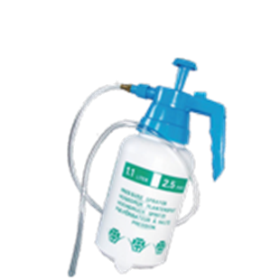
Waterpomp

Art.nr. |  | Omschrijving
758.9015 |  | Waterpomp

